|  |
| --- |
| Ürün Kodu:SMAB-37 |

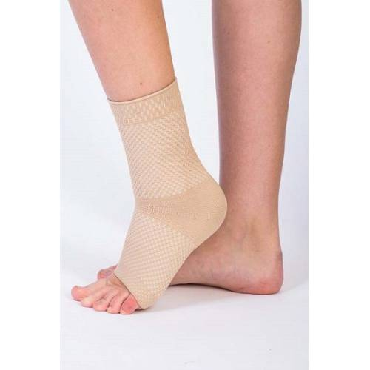ÖRME ELASTİK AYAK BİLEKLİĞİ

**Hava alabilen ve terletmeyen örme kumaştan üretilmiş olup anatomik yapıya uygun dizayn edilmiştir. Uygulandığı baskıya ödemi ve ağrıyı azaltır.**

